Załącznik nr 1 do SIWZ

Znak sprawy: KA-2/029/2020

SZCZEGÓŁOWY OPIS PRZEDMIOTU ZAMÓWIENIA
Zadanie nr 1 Dostawa komputerów stacjonarnych
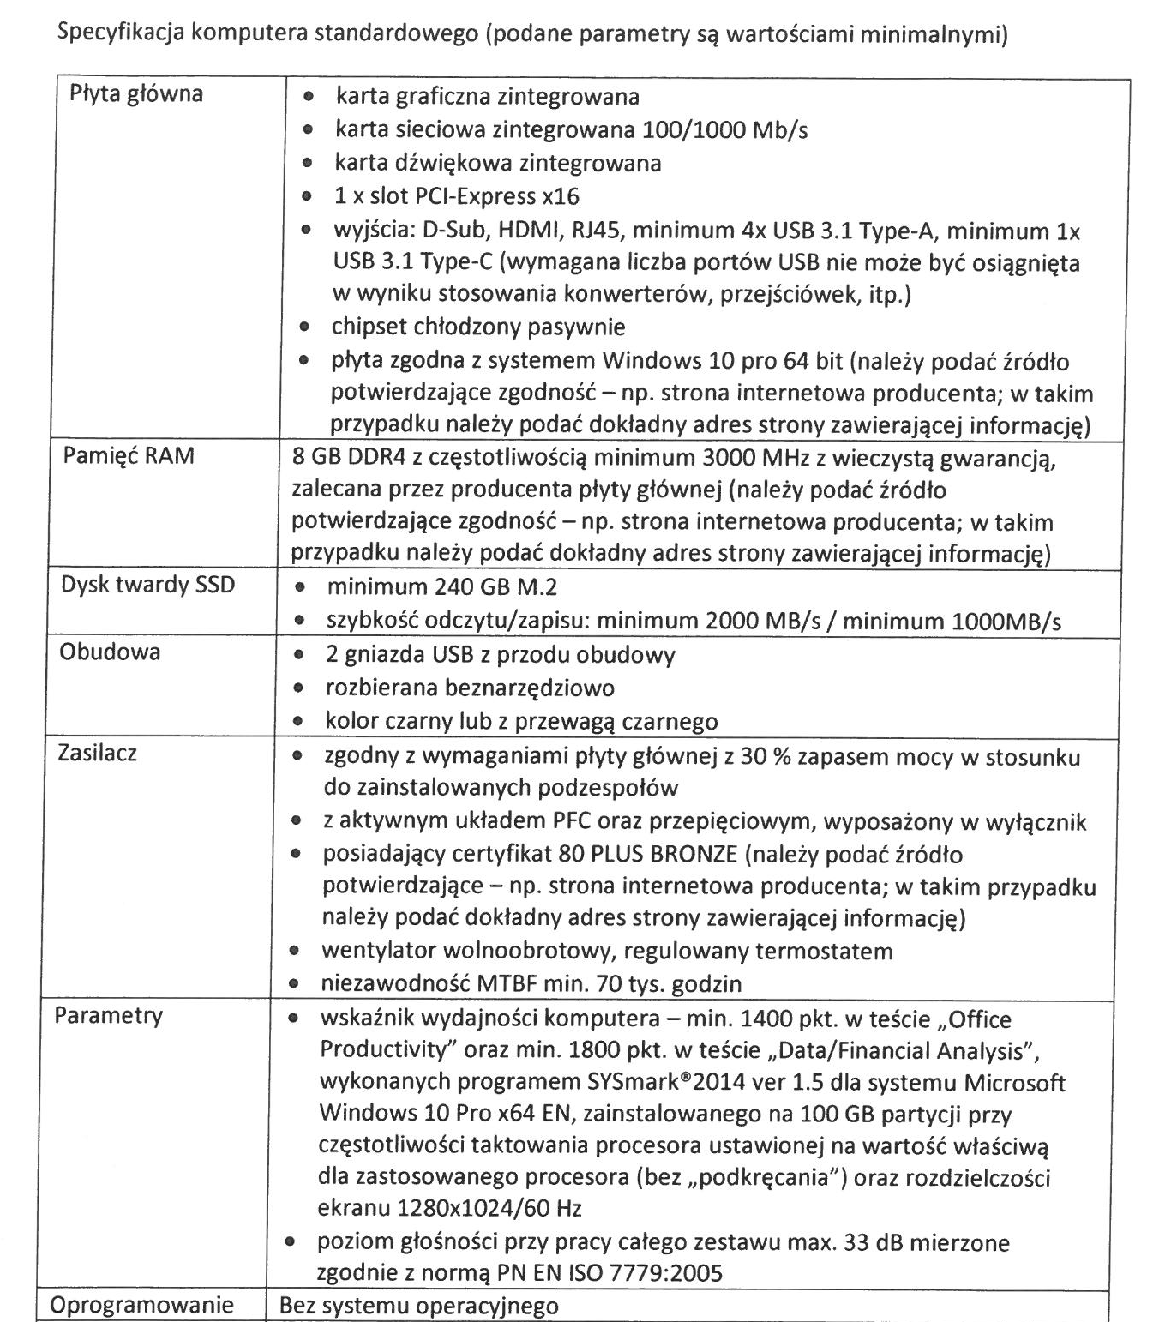

Gwarancja minimum 36 miesięcy

Zadanie nr 2 Dostawa monitorów

Gwarancja minimum 36 miesięcy

